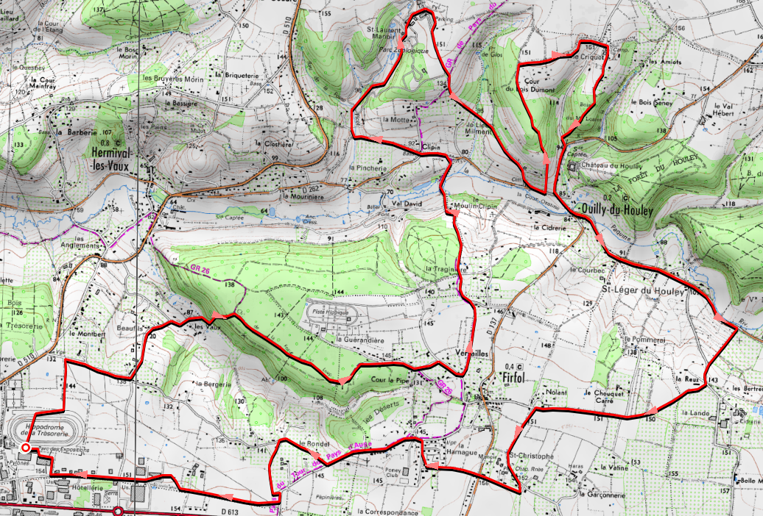
Pedestre (circuit 25km)
Ravito
Départ-Arrivée
Ravito Cerza

